|  |  |  |
| --- | --- | --- |
| IES logo nuevo 22-08-03Colegio Universitario **IES** *Siglo 21* | | |
| INSTANCIA EVALUATIVA FINAL INTEGRADORA | | |
| **Materia:** ÁLGEBRA I | | **Profesor:** Diego Obregón |
| **Modalidad Presencial (en contexto virtual)** | | **Fecha:** |
| **A completar por el estudiante:** | |  |
| **Estudiante (Apellido y nombres)**: | **Lautaro Santos Da Silveira** | |
| **DNI:** | **43879787** | |
| **Carrera:** | **Inteligencia Artificial y Ciencia de Datos** | |

1. **Metodología para grabar y remitir el examen al docente:**

* En *Archivos*/*Guardar como*, almacena este archivo en tu computadora bajo el nombre: IE-APELLIDO-NOMBRE-MATERIA-CARRERA-COMISIÓN-PROFESOR.
* Realiza las actividades que se presentan debajo del ítem “desarrollo del examen” durante el horario indicado.
* Envía al profesor la evaluación resuelta como archivo adjunto en el Aula Virtual desde Contactos/Redactar.

1. **Objetivos a lograr:**

* Integrar conocimientos adquiridos en el Espacio Curricular, hallando la respuesta a cada cálculo o situación planteada.
* Evaluar la capacidad de integrar herramientas tecnológicas (asistencia computacional) para la obtención de los cálculos requeridos.

1. **Criterios de Evaluación:**

* Grado de aplicación de las herramientas y conceptos esenciales de Sistemas de Numeración, Sistemas de Ecuaciones, Problemas de Programación Lineal, Álgebra específica de Matrices y Vectores.
* Precisión en las respuestas y Metodología empleada para resolver cada problema planteado.
* Prolijidad y orden en las respuestas.

1. **Escala de Valoración:**

|  |  |  |  |  |  |  |  |  |  |  |
| --- | --- | --- | --- | --- | --- | --- | --- | --- | --- | --- |
| Puntaje | 1-24 | 25-39 | 40-54 | 55-61 | 62-66 | 67-72 | 73-79 | 80-87 | 88-95 | 96-100 |
| Nota | 1 | 2 | 3 | 4 | 5 | 6 | 7 | 8 | 9 | 10 |

|  |
| --- |
| DESARROLLO DEL EXAMEN |

* Indique sus respuestas en texto con fuente color azul para facilitar la corrección.
* Si desarrolla algún ejercicio en una hoja de papel, pegue una foto de dicho procedimiento con buen contraste debajo del enunciado correspondiente.
* También puede incluir capturas de pantalla de los programas utilizados en las resoluciones (no es imprescindible, excepto en el punto 3).
* Si además de este documento necesita enviar otros archivos, nombre los mismos conveniente y adjúntelos también en el mismo mensaje.

# ACTIVIDAD 1: (10 pts)

**Realice las siguientes conversiones de base, o indique los casos en que no sea posible, y el motivo.**

Deberá indicar para cada una el resultado. Si la operación requerida no fuera posible, indicar el motivo.

**1.a.** ¿ Cuántos dígitos binarios son necesarios para representar el número FA02508D 16 ?

Para obtener el resultado pasé el número FA02508D16 a decimal y formé el número 4.194.455.693. Con ese valor realicé el Log24.194.455.693 y obtuve el resultado 31,96, redondeado obtengo 32.

**1.b.** Responda de manera aproximada: Se admite un error razonable ¿ Cuál es el equivalente decimal del número 1111111111111111111111111111111111111111111111111111111111111111111111111111111111111111111111111111111111111111111111111111111111111111111111111111111111111111111111111111111112 ? ((Son 1000 dígitos en 1))

el equivalente decimal es (2^1000)-1. Obtuve este resultado sumándole 1 a esos 1000 unos, obteniendo así un valor de 1 seguido de 1000 ceros. Sabiendo eso tomé el valor que seguiría en el sistema decimal y lo elevé a 1000, luego le resté uno para eliminar el valor que le había sumado en un principio.

# ACTIVIDAD 2: (10 pts)

**Resuelva el siguiente sistema de ecuaciones**

Si la solución no existe, o si el sistema tiene infinitas soluciones, deberá expresarlo claramente y justificar su respuesta.

$\left\{\begin{aligned}3x=-2y \\ z=4x-y \\ 2z=3x\end{aligned}\right.$*Detalle paso a paso el método utilizado!*

Las incógnitas de la función son: x=0; y=0; z=0. El método utilizado fue: colocar los elementos con coeficiente x, y o z de lado izquierdo del igual, a lo que obtuve que todas las operaciones se igualaban a 0. Por análisis determiné que si todo se igualaba a 0 significaba que ninguna incognita tenia un valor numérico diferente a 0. Para corroborar los resultados reemplace las incógnitas por sus valores y da correctamente lo indicado.

# ACTIVIDAD 3: (20 pts)

**Obtenga el máximo y mínimo para la función objetivo: z = 2x + 3y**

Restricciones: $\left\{\begin{aligned}x≥5 \\ y<2 \\ x≤3y+5\end{aligned}\right.$

El punto máximo de la función es (11;2) con una función objetivo de 28

Obtuve el resultado realizando lo siguiente

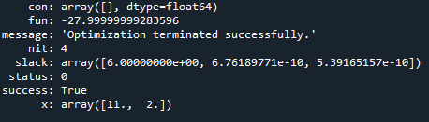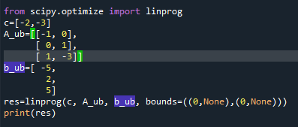

El punto minimo de la función es (5;0) con una función objetivo de 10

Obtuve el resultado realizando lo siguiente:

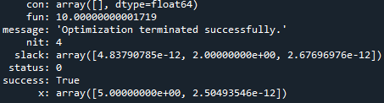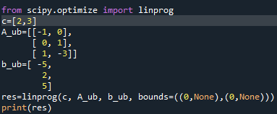

# ACTIVIDAD 4: (25 pts)

**Resuelva las siguientes operaciones:**

Deberá indicar para cada una el resultado. Si la operación requerida no fuera posible, indicar el motivo.

**4.a.** Producto de Matrices *(5 pts)*

Resuelva: $\left[\begin{matrix}1 & 1 \\ 1 & 0 \\ 0 & 1\end{matrix}\right]x\left[\begin{matrix}0 & 2 & 1 \\ 0 & 1 & 0\end{matrix}\right]$

Resolución : 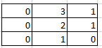

**4.b.** Calcule el Determinante de las siguientes matrices: *(5 pts c/u)*

*-- Fundamente su respuesta --*

4.b.1. A = $\left[\begin{matrix}0 & 0 & 3 & 4 \\ e & 0 & π & π \\ 0 & 0 & 5 & 5 \\ 2 & 0 & 0 & 4\end{matrix}\right]$ 4.b.2. A = $\left[\begin{matrix}0 & 5 \\ -1 & 2\end{matrix}\right]$

4.b.1: no se puede calcular el determinante de la matriz ya que nunca podrá haber un numero diferente a 0 en la diagonal principal.

4.b.2: Det= 0*2-5*(-1) =5. El determinante de la matriz será 5 realizando la operación que hice anteriormente.

**4.c.** Indique el resultado de las siguientes operaciones: *(5 pts c/u)*

4.c.1. ${\left[\begin{matrix}5 & 2 \\ 3 & 1 \\ 1 & 4\end{matrix}\right]}^{T}$ 4.c.2. ${\left[\begin{matrix}1 & 0 & -1 \\ 1 & 1 & 0 \\ 1 & 1 & 1\end{matrix}\right]}^{-1}$

4.c.1: 

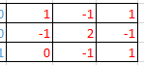 4.c.2:

# ACTIVIDAD 5: (35 pts)

Resolver las operaciones indicadas para los siguientes vectores:

$\vec{r}= \left[\begin{matrix}3 \\ -2 \\ -1\end{matrix}\right]$, $\vec{s}= \left[\begin{matrix}1 \\ -2 \\ 1\end{matrix}\right]$, $\vec{t}= \left[\begin{matrix}0 \\ 2\end{matrix}\right]$, $\vec{u}= \left[\begin{matrix}1 \\ 3\end{matrix}\right]$

**5.a. $\vec{r}$** . - $\vec{s}$*(5 pts)*

El producto punto de r por -s= **-6**

**5.b. $\vec{r}$** x $\vec{s}$*(5 pts)*

el producto cruz de r por s =

**5.c. $\left\|\vec{r}\right\|$** *(5 pts)*

$\left\|\vec{r}\right\|$ = 

**5.d.** Calcular $\hat{s}$: es el vector unitario de $\vec{s}$*(5 pts)*

Vector unitario de s =

**5.e.** Establezca en el ángulo que forman $\vec{r}$ y $\vec{s}$*(5 pts)*

El angulo que forman r y s = 0,85 Radianes

**5.f.** Proyección Vectorial de $\vec{t}$ en $\vec{u}$*(10 pts)*

proyección vectorial de t en u = 

|  |
| --- |
| FIN DEL EXAMEN |